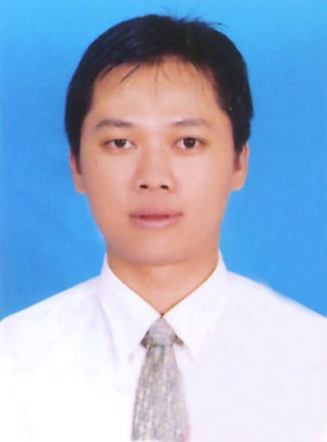
履歴書

個人情報
氏名：PHẠM LÊ ANH TUẤN | 性別：男性
生年月日： 1981/05/05 | 出身地： HOCHIMINH市
教育：大学 | 既婚：結婚
IDカードの番号：023339642 発行日：2012/11/01 発行場所：HOCHIMINH市
現住所： 02、03 通り、Quang Trung ソフト公園
趣味： 読書、勉強、音楽
携帯電話：0965334554 anhtuanpham2106@gmail.com
学歴
時間 | 学校名 | 専門 | 点数
1997/09 ～ 1999/05 | Nguyễn Thị Minh Khai高校 ３区 |  | 7.1
1999/10 ～ 2004/03 | 自然科学の大学 ５区 | 化学 | 6.8
2005/03 ～ 2006/09 | Đông Du日本語の学校 PHUNHUAN区 | 日本語 3 | 329/400
2009/03 ～ 2010/06 | ITS 応用情報 | コンピュータ | 8.0
2009/05 ～ 2010/08 | 科学と人文社会の大学 １区 | B英語 | 6.0
2010/05 ～ 2012/05 | 経済学の大学-ホーチミン | ファイナンス | 7.03
能力
外国語 | 程度
日本語 | ∼N2
英語 | Bレベル （∼TOEIC 600）

ITコース | コース完了 | 開発経験
Word | O | -
Excel | O | -
Powerpoint | O | -
PHP | O | ×
JAVACRIPT | O | ×
JQUERY | O | ×
HTML | O | ×
SQL | O | ×
C# | O | ×
- 高強度的に働くことができます。
- 高責任 があります。
- ISO9001や ISO14001の知識があります。

達成
日本に3回研究生として仕事しました。 | 2004, 2007, 2013

職歴
①2004/05から  2007/05まで | 会社名：株式会社NISSEI  品質管理部 | 会社情報：  電線やヒーター線やファイバーの生産
職種：  スタッフ | 業務内容：  - 不良品率のまとめ、報告  - 不良材料の処理  - お客様にクレームを発行される後、回答を送ります。回答とは「不良品の発生原因と流出原因を調査したら、対策を作成します。」  - PDCAする。  - 検査工程の改善  - ５Sの実施 | タイプ：  フルタイム

②2007/06から  2014/03まで | 会社名：株式会社TOENEC  電気図面設計部 | 会社情報：  電気図面の設計、作図
職種：  チームリーダー | 業務内容：  - 新人に日本語及びCADのトレーニング  - 日本からの設計書の通りに照明器具図面やコンセント図面や弱電図面や動力図面の設計、CAD２Dで作図  - 完成図面のチェック  - 不良図面の修正 | タイプ：  フルタイム

③2014/03から  今 | 会社名：株式会社EVOLABLE ASIA  ウェブサイトUI_TEST部 | 会社情報：  ウェブサイト開発事業
職種：  チームリーダー | 業務内容：  - UIチームメンバー管理  - 日本語での仕様書からUIテストスペック作成  - テストケースの作成  - テスト実施する  - バグのご報告  - バグの改修確認  - 進捗状況報告 | タイプ：  フルタイム
家族
氏名 | 関係 | 生年 | 職業
PHẠM PHÚ LỰC | 父 | 1955 | 退職
LÊ KIM ĐỊNH | 母 | 1955 | 主婦
PHẠM LÊ LAN CHI | 姉 | 1979 | 会社員

